日 程 | : | 令和８年１１月 日( )
実施時間 | : | 時 分～ 時 分
集合場所 | :
雨天の場合 | :
実施団体 | :
連絡先 | :


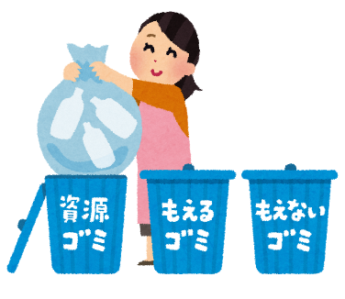


🐌

🐸

🐸🐌 🐸🐌 🐸🐌 🐸🐌 🐸🐌 🐸🐌 🐸🐌 🐸🐌 🐸🐌 🐸🐌 🐸🐌 🐸🐌



千代田区では「生活環境条例」に基づき
「千代田区一斉清掃の日」を定め、実施しています。
千代田区にお住いのみなさん、そして千代田区に通うみなさん、
一緒にご自宅、お勤め先、学校周辺の歩道・公園・
植え込みの中などを清掃し、千代田区をポイ捨てのない
きれいな町にしましょう!!
… 千代田区一斉清掃に関するお問い合わせ …
千代田区地域振興部安全生活課
 | TEL |  | 03-5211-4252 | 【直通】
 | FAX |  | 03-3264-8956

令和８年度秋の
「千代田区一斉清掃の日
にご協力ください♪」



「千代田区一斉清掃の日」
のお知らせ




